**姓名_________ 日期______ 等第______**

**第十二章　机械能和内能**

二、 内能　热传递

一、 选择题

1. 冬天睡觉前打盆热水泡脚，能使脚舒适暖和，这样做可使脚的内能（　　）

A. 不变 B. 增加

C. 减少 D. 无法判断

2. 关于物体的内能，下列说法正确的是（　　）

A. 物体运动得越快，内能越大

B. 物体被举得越高，内能越大

C. 零摄氏度的物体没有内能

D. 物体温度升高，内能变大

3. 关于内能，下列说法中正确的是（　　）

A. 具有机械能的物体不一定具有内能

B. 物体的内能随机械能的增大而增大

C. 物体内能的大小与温度无关

D. 物体具有内能也可以同时具有机械能

4. 甲、乙两个物块相互接触时，能量从甲传递给乙，则（　　）

A. 甲的内能一定大

B. 甲的温度一定高

C. 0℃的固态乙没有内能

D. 乙内能增加，温度一定上升

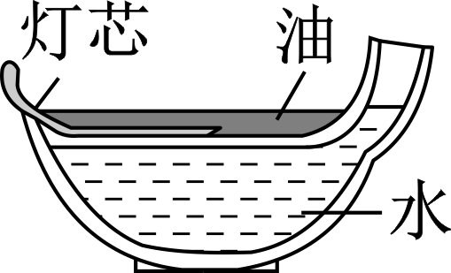5. 如图所示是古代省油灯的示意图。它下层盛水，能减慢上层油的消耗。点灯后，水在升温的过程中（　　）

A. 吸热，内能增加

B. 吸热，内能减少

C. 放热，内能增加

D. 放热，内能减少

6. 我国北方的冬季气温很低，到处都是冰天雪地，人们有时会将冰雪熔化取水，把冰雪放在水壶里加热取水的过程中，下列说法正确的是（　　）

A. 冰在0℃时，内能为0

B. 通过热传递的方式来改变物体的内能

C. 水的温度越高，内能越小

D. 水沸腾时，水温不变，内能不变

7. 甲、乙两个相同的铁块，质量和温度均相同，甲铁块静止在地面上，乙铁块静止在10m高处，则（　　）

A. 甲、乙分子动能的总和一样大

B. 乙分子势能的总和比甲大

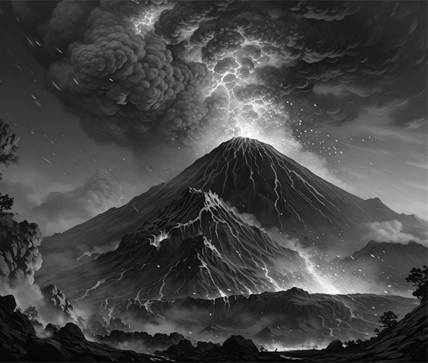C. 甲、乙的机械能一样大

D. 乙的内能比甲大

8. 如图所示，炽热的岩浆从

覆盖着皑皑白雪的火山口喷

涌而出。下列说法中，正确

的是（　　）

A. 白雪温度低，内能小

B. 岩浆温度高，内能大

C. 白雪温度低，分子热运动停止

D. 岩浆温度高，分子热运动剧烈

9. 如图所示，小铁块的温度为70℃，大铁块的温度为30℃。现将两个铁块接触，过了一会，两个铁块的温度都为40℃。忽略两个铁块与周围环境的热传递，则（　　）

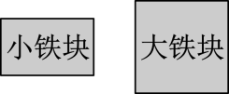

A. 小铁块的分子运动越来越剧烈

B. 大铁块把能量转移给了小铁块

C. 小铁块的内能不断减小

D. 当温度都为40℃时，两个铁块的内能相等

10. 关于物体的内能，下列说法中正确的是（　　）

A. 静止在海面上的浮冰，其机械能和内能均为零

B. 一杯水放在高处比放在低处时的内能大

C. 一杯水的温度降低，它具有的内能减少

D. 质量相等的两个物体，速度大的那个物体内能一定大

11. 小明将凝固点为47℃的某液态合金放在室温为25℃的实验室中，该合金的温度从70℃降至47℃，保持47℃一段时间后再降至35℃，合金在此过程中（　　）

A. 对外放热，内能一直减少

B. 存在液化现象，内能一直增加

C. 温度保持47℃时，不吸热也不放热

D. 存在凝固现象，内能先减少后不变再减少

二、 填空题

1. 成都别称芙蓉城、蓉城，这座以花为名的城市自古与花结缘，大诗人陆游魂萦梦牵的诗中美景“二十里中香不断，青羊宫到浣花溪”依旧是成都一道亮丽的风景线，诗人闻到花香属于**________**现象。诗句“花气袭人知骤暖”所蕴藏的物理知识是：分子做无规则运动的剧烈程度与**________**有关。

2. 某物体具有的动能为aJ，分子总动能为bJ，重力势能为cJ，弹性势能为dJ，内能为eJ，则它的机械能为**__________**J，分子的总势能为**_______**J。

3. 如图为某晶体熔化时温度随时间变化的图像，由此可知，该晶体在t2时的温度**________**（大于/等于/小于）在t4时的温度；该晶体在t2时的内能**________**（大于/等于/小于）在t4时的内能，这说明晶体熔化时吸热，内能**________**（增加/减少/不变），其中主要是物质的**____________**（分子动能/分子势能）发生了改变。

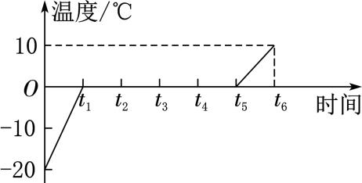

4. 物理学中经常会用到类比法，比如：用水波类比声波。为了研究物体的内能，可以用图中的**____**和A进行类比，**____**和B进行类比，**_____**和C进行类比。（填字母）

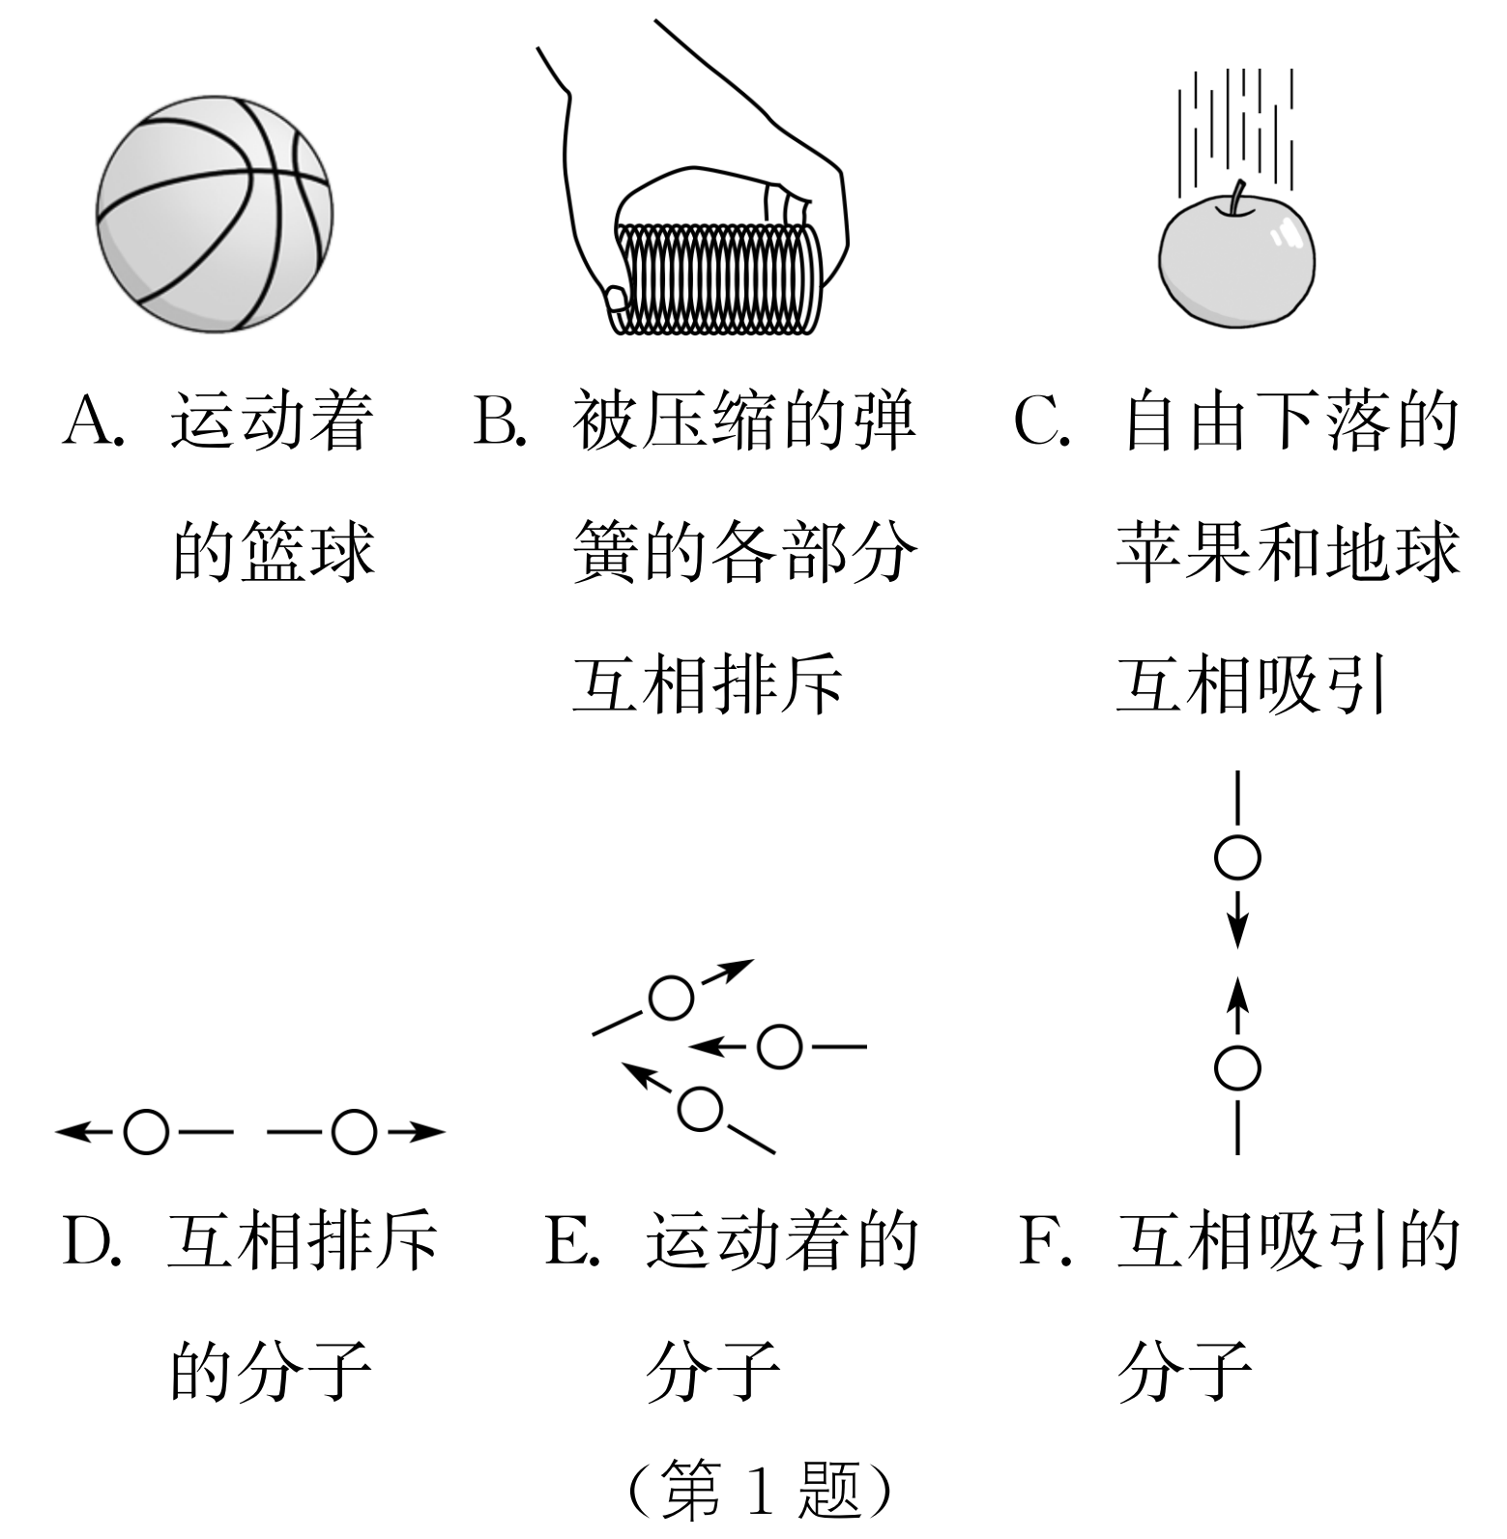

5. 把两滴墨水分别同时滴入盛有冷水和热水的两个玻璃杯中，实验过程及现象如图所示，分析可知物体的温度越高，分子的无规则运动越**______**。若将冷水倒掉一些，则与原来这杯冷水相比，杯中剩余冷水的内能**________**（增大/不变/减小）。

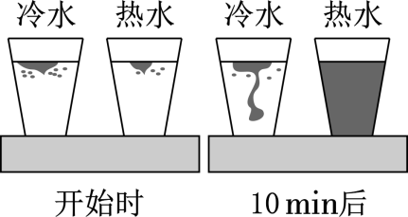

6. 如图，夏天常常将饮料和冰块放在一起，制作“冰镇饮料”。这是因为饮料和冰块的**________**不同，两者之间发生了**_________**，冰块的内能**______**（增大/不变/减小），饮料的内能**_________**（增大/不变/减小）。

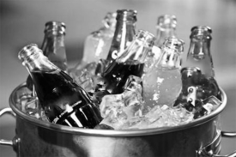 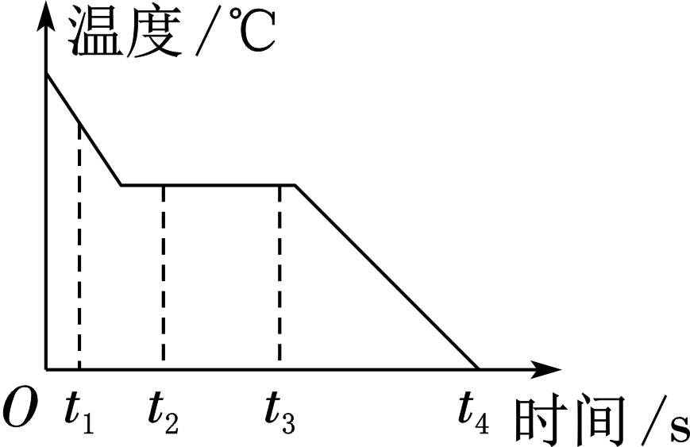

7. 如图为某物质由液态变为固态过程中温度随时间变化的图像，由图可知：t4时刻物体内能**______** （等于/不等于）零，t1时刻物体分子总动能**______**（大于/等于/小于）t2时刻物体分子总动能，t2时刻物体内能**______**（大于/等于/小于）t3时刻物体内能。

三、 解答题

1. 将装有热奶的奶瓶放入水中冷却，如图甲所示；根据测得的数据，作出热奶和水的温度随时间变化的图像，如图乙所示。根据图像回答下列问题。

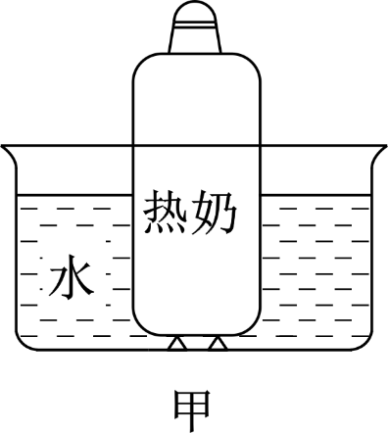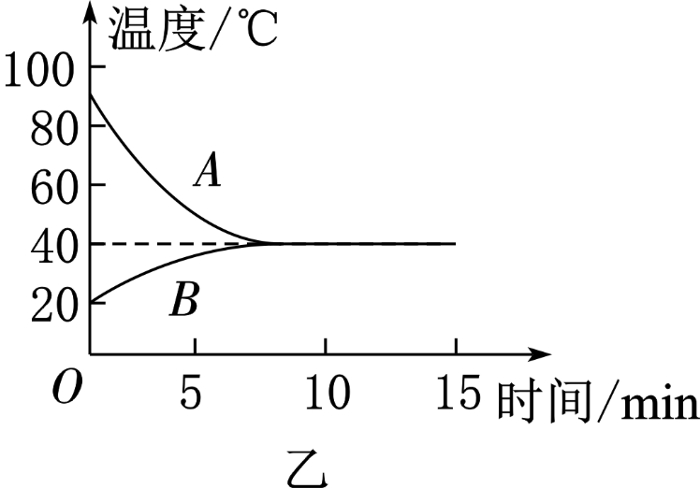

（1） 表示热奶的温度随时间变化的曲线是图乙中的**____**（A/B）。

（2） 水的初温是**____**℃，热奶的末温是**____**℃。

（3） 热奶和水会发生热传递，是因为它们具有不同的**______**。这个过程中热奶的内能**______**（增大/不变/减小），水的内能**______**（增大/不变/减小）。

2. 科学推理 实验探究和推理都是科学研究的基本方法，比如科学猜想，往往是以一定的事实和已有知识为依据，通过推理而提出来的。

（1） 物理学把“物体内所有分子做无规则运动的动能和分子势能的总和叫作物体的内能”，请你根据这个意思，结合所学知识，就“影响物体内能大小的因素”提出合理猜想、给出推理性结论、说明推理依据（参照示例）：

示例：

① 物体内能的大小可能与物体的温度有关。推理性结论：一个物体的温度越高，内能越大。推理依据：温度越高，分子运动越快，分子动能越大。

② 物体内能的大小还可能与物体的**______**有关。推理性结论：**______________________________**。推理依据：**____________________________**。

（2） 由于推理性结论来源于一定的事实和理论依据，所以在科学研究中，有时就运用它来初步解释相关问题。如图所示，a杯中水量较少，b、c、d杯中的水量相同。根据问题（1）②中所得的推理性结论，比较各杯中水的内能的大小：

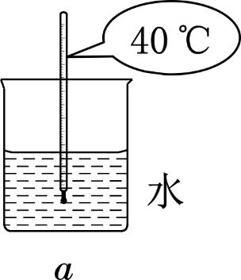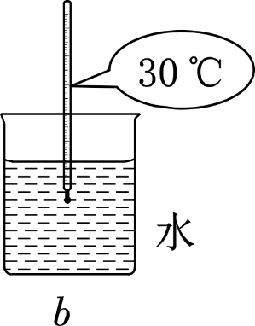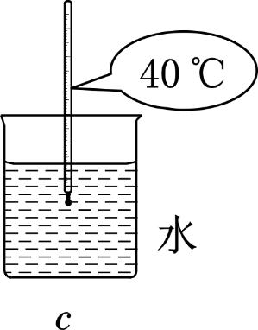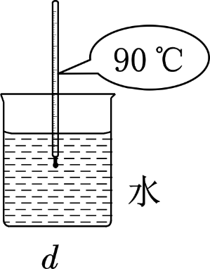

①**______**杯中水的内能最大，因为**____________**

**________________**。

②**________**两杯中水的内能不好比较，因为**_____**

**____________________________**。

**参考答案**

**一、 选择题**

**1、B；2、D；3、D；4、B；5、A；6、B；7、A；8、D；9、C；10、C；11、A；**

**二、 填空题**

**1、扩散；温度；2、（a＋c＋d）；（e－b）；3、等于；小于；增加；分子势能；4、E；D；F；5、剧烈（或快）；减小；6、温度；热传递；增大；减小；7、不等于；大于；大于；**

**三、 解答题**

**1、A；20；40；温度；减小；增大；**

**2、质量；温度相同时，质量越大，内能越大；质量大的物体内分子数量多（合理均可）；d杯中水的质量最大，温度最高；d；a、b；a杯中水的质量小，温度高，b杯中水的质量大，温度低（合理均可）**